Министерство науки и высшего образования Российской Федерации

Федеральное государственное бюджетное образовательное учреждение

высшего образования

«Вятский государственный университет»

Колледж ВятГУ

**ОТЧЕТ**

**ПО ДОМАШНЕЙ КОНТРОЛЬНОЙ РАБОТЕ №3**

**«ИЗУЧЕНИЕ БАЗОВЫХ ПРИНУИПОВ ОРГАНИЗАЦИИ ПРОЦЕДУР И ФУНКЦИЙ»**

Выполнил: студент учебной группы

ИСПк-203-52-00

Тетерина Юлия Константиновна

Преподаватель:

Сергеева Елизавета Григорьевна

Киров

2022

1. **Цель работы:** освоить синтаксис построения процедур и функций, изучить способы передачи данных в подпрограммы, получить навыки организации минимального пользовательского интерфейса.
2. **Вариант: 21**

**Задание 1:** реализовать программу вычисления площади фигуры, ограниченной кривой 1*x^3+(-2)*x^2+(-5)*x+(8) и осью OX (в положительной части по оси OY).

**Задание 2:** вычисление определенного интеграла должно выполняться численно, с применением метода трапеций.

**Задание 3:** пределы интегрирования вводятся пользователем.

**Задание 4:** взаимодействие с пользователем должны осуществляться посредством case-меню.

**Задание 5:** требуется реализовать возможность оценки погрешности полученного результата.

**Задание 6:** необходимо использовать процедуры и функции там, где это целесообразно.

**Схема алгоритма:**

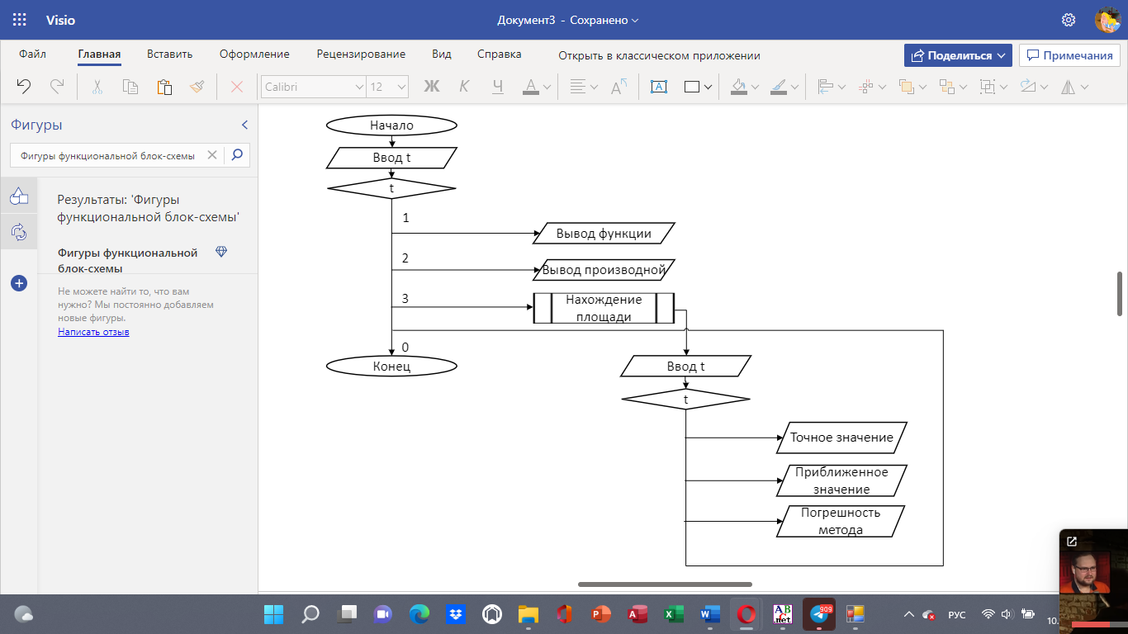

**Рис. 1 – Схема алгоритма**

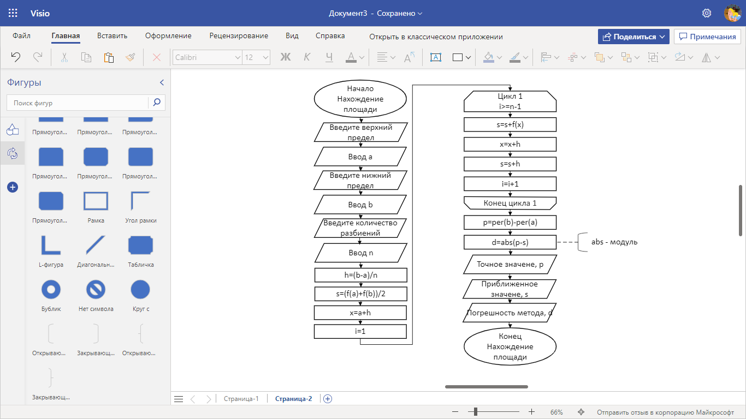

**Рис. 2 – Схема алгоритма**

1. **Код программы:**
2. **uses** crt;
3. **function** f(x:real):real;
4. **begin**
5. f:=power(x,3)+(-2)*power(x,2)+(-5)*x+(8);
6. **end**;
7. **function** per(x:real):real;
8. **begin**
9. per:=(power(x,4))/4-2*(power(x,3))/3-5*((power(x,2))/2)+8*x;
10. **end**;
11. **procedure** horoh;
12. **begin**
13. print('введите верхний предел:');
14. **var** a:=ReadInteger;
15. print('введите нижний предел:');
16. **var** b:=ReadInteger;
17. print('введите количество разбиений:');
18. **var** n:=ReadInteger;
19. **var** h:=(b-a)/n;
20. **var** s:=(f(a)+f(b))/2;
21. **var** x:=a+h;
22. **for var** i:=1 **to** n-1 **do**
23. **begin**
24. s:=s+f(x);
25. x:=x+h;
26. s:=s*h;
27. **end**;
28. **var** p:=per(b)-per(a);
29. **var** d:=abs(p-s);
30. println('точное значение:',p);
31. println('приближенное значение:',s);
32. println('погрешность метода',d);
33. **end**;
34. **var** t:integer;
35. **begin**
36. **repeat**
37. println;
38. println('Выберите то,что вам необходимо:');
39. println('1-функция');
40. println('2-производная функции');
41. println('3-нахождение площади');
42. println('0-выйти из программы');
43. readln(t);
44. **case** t **of**
45. 1:println('Функция:power(x,3)+(-2)*power(x,2)+(-5)*x+(8)');
46. 2:println('Производная функции:(power(x,4))/4-2*(power(x,3))/3-5*((power(x,2))/2)+8*x');
47. 3:horoh;
48. 0:halt
49. **end**;
50. **until** t=4;
51. **end**.
52. **Результат программы:**

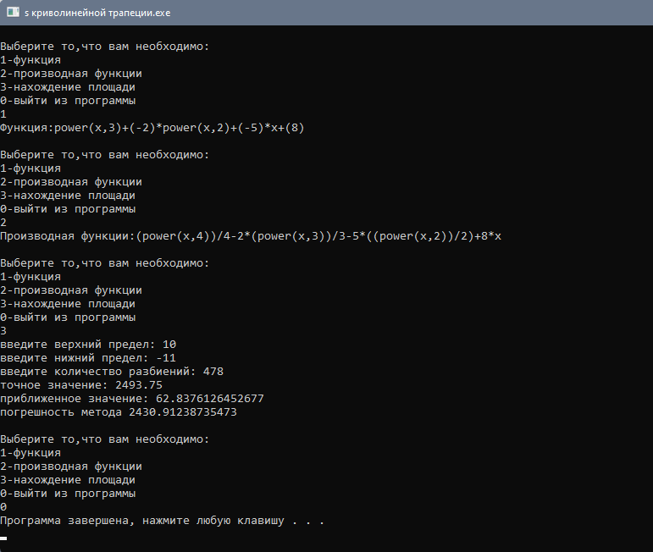

**Рис. 2 – Результат программы**

1. **Вывод:** выполняя данную домашнюю контрольную работу мы неожиданно для себя встретили различные проблемы, но найдя ответы на них мы узнали много нового. Например, мы узнали, как можно вычислять интегралы с помощью функция в Pascal-е. Так же мы узнали способ взаимодействия с пользователем, это осуществляется с помощью case-меню. Мы выяснили как необходимо изобразить функции, процедуры и само case-меню в алгоритме кода.